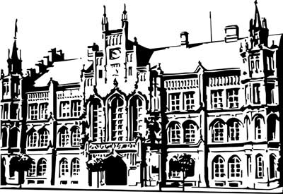 | Město Nový Bydžov  Masarykovo náměstí 1, 504 01 Nový Bydžov  ID schránky v ISDS: 2umb8hk

Objednávka č. 537/2022
na faktuře uvádějte vždy č. objednávky

Objednatel Dodavatel
Město Nový Bydžov Obchodní firma : Patrik Česák
Masarykovo náměstí 1 Sídlo : Revoluční třída
504 01 NOVÝ BYDŽOV Chudonice
50401 Nový Bydžov

IČ : 00269247 IČ : 88046079
DIČ : CZ00269247 DIČ :
Plátce DPH
Objednáváme u Vás stavební úpravy havarijního stavu elektroinstalace (hliník/měď) v městském bytě č. 5, ul. Havlíčkova č. p. 89 v Novém Bydžově - kompletace včetně výměny akumulačních kamen.

Lhůta plnění : 13.12.2022 -22.12.2022
Cena s DPH : 90 413,81Kč
Dne: 13.12.2022

Vyřizuje / tel. :

ODPA | Položka | ZP | ÚZ | ORJ | ORG |  | Kč
3612 | 5171 |  |  |  | 0303 |  | 50 875,77
3612 | 6121 |  |  |  | 0303 |  | 39 538,04
Předběžnou kontrolu provedl a nárok schválil:
Příkazce operace: 13.12.2022 07:51:14
Správce rozpočtu: |  |  |  |  |  | Datum: 13.12.2022

Akceptace dne 13.12.2022

